1 сентября-День знаний. Торжественная линейка в Бельской средней школе.
1 сентября 2026 в День знаний, председатель Дрибинской районной организации Белорусского Красного Креста Давыденок С.Н., поздравила учащихся Бельской средней школы, педагогов, родителей с началом нового учебного года и вручила первоклассникам канцелярские товары, лучшим учащимся дневники и игрушки для воспитанников группы продленного дня.
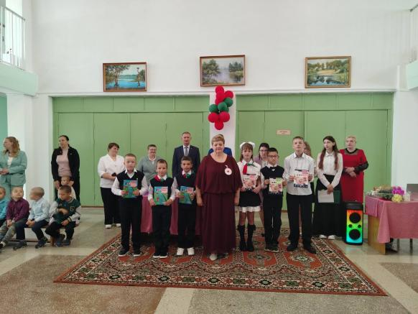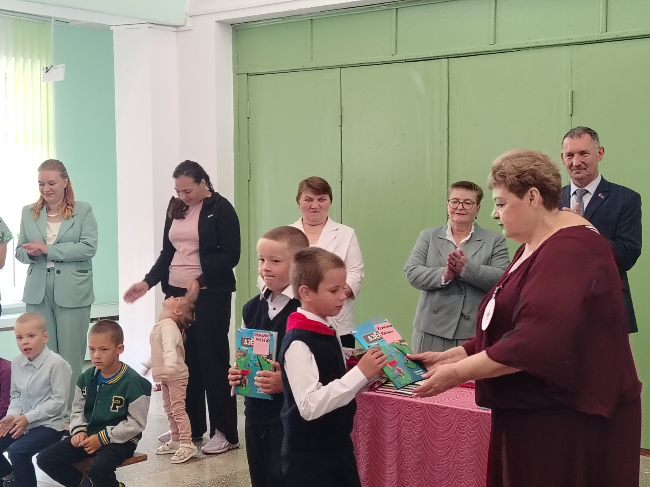

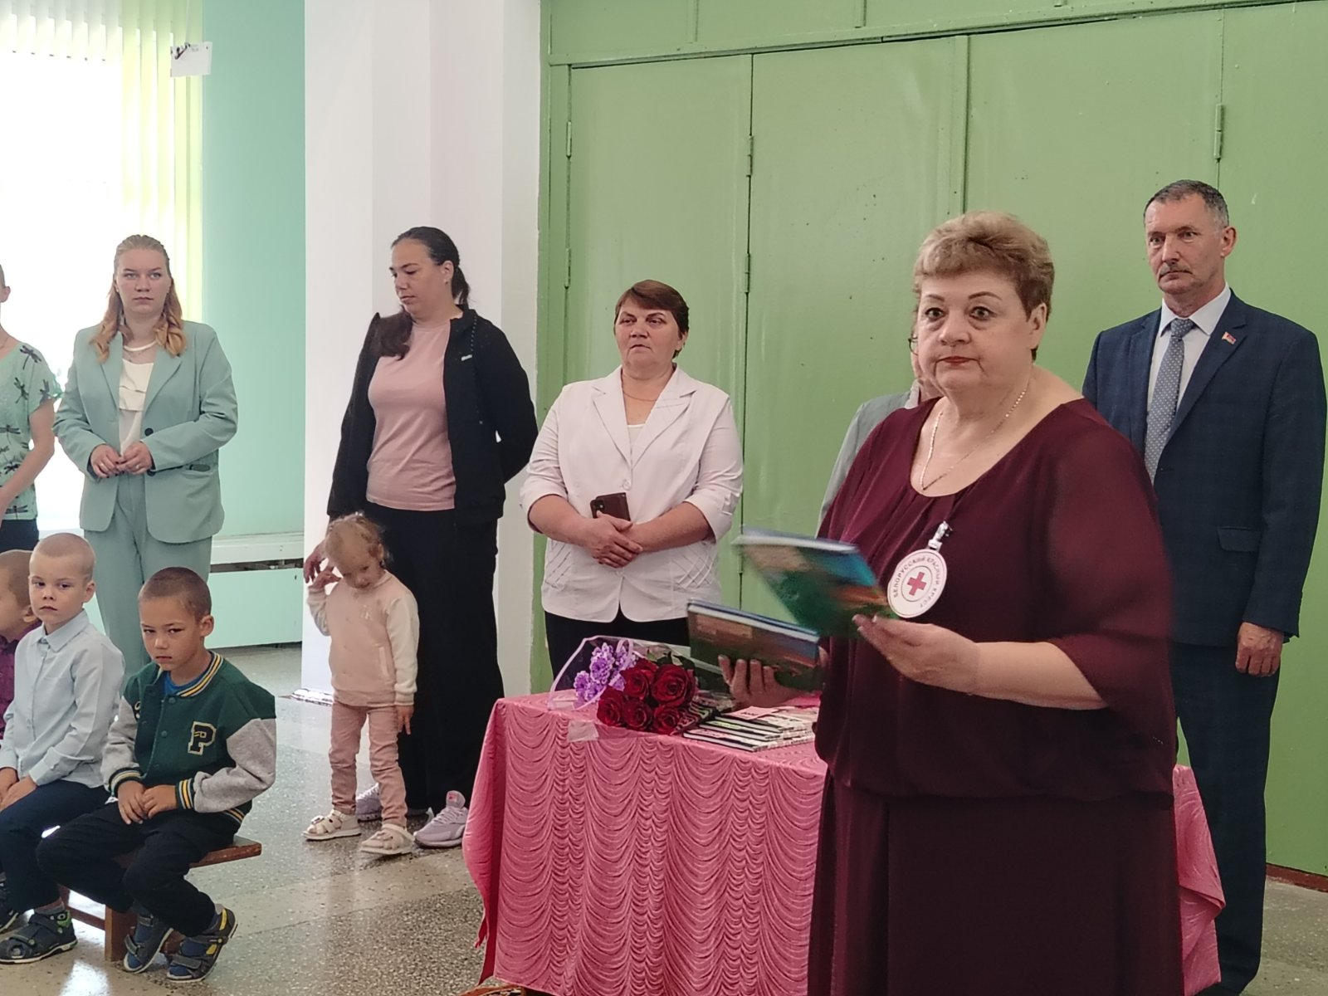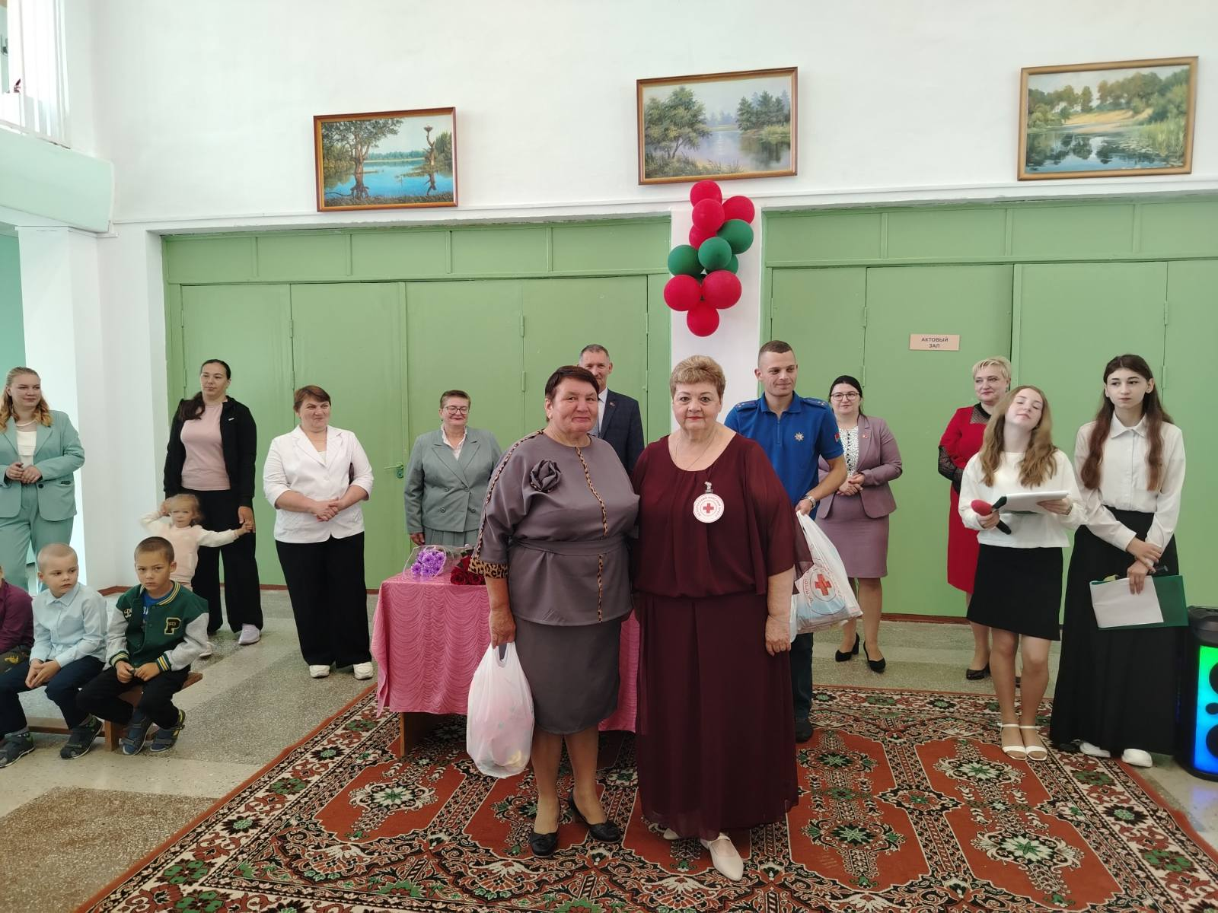

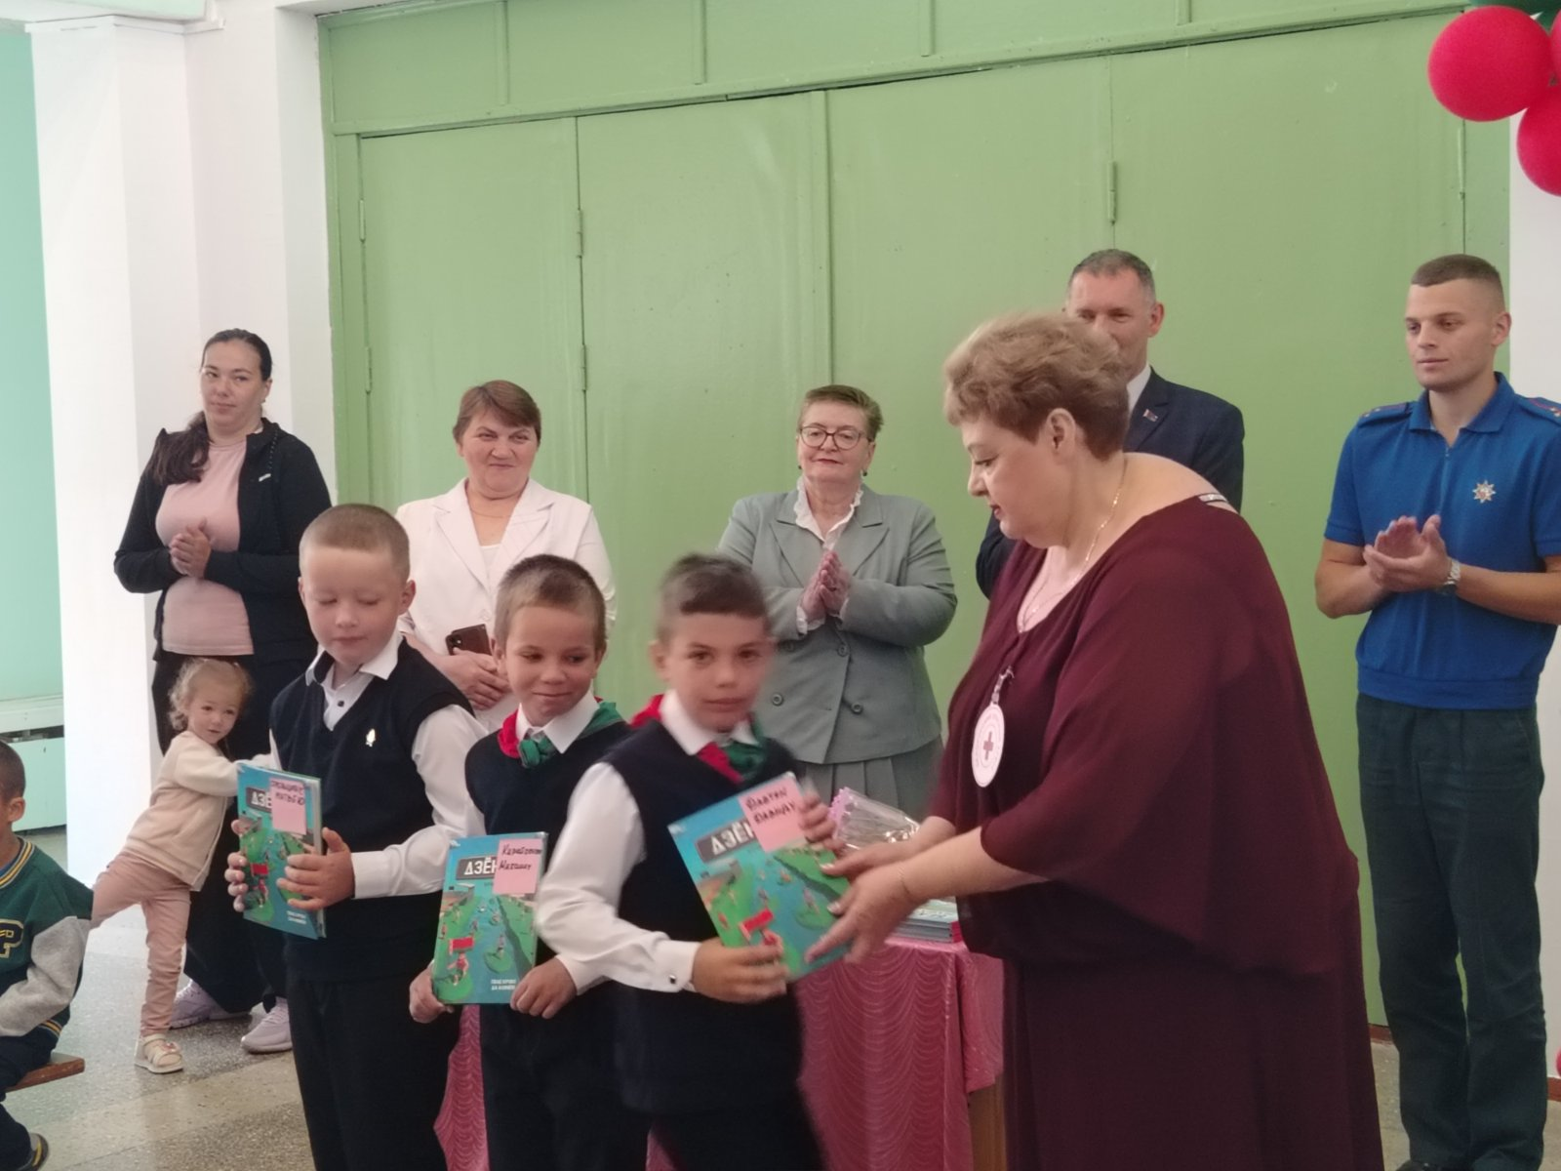

Председатель Дрибинской РО БКК С.Н. Давыденок

